МИНОБРНАУКИ РОССИИ
федеральное государственное бюджетное образовательное учреждение
высшего образования
«Балтийский государственный технический университет «ВОЕНМЕХ» им. Д.Ф. Устинова»
(БГТУ «ВОЕНМЕХ» им. Д.Ф. Устинова)

Кафедра |  | Н2 |  | Программная инженерия и интеллектуальные системы
 |  | шифр |  | наименование кафедры, по которой выполняется работа
Дисциплина |  | Технологии распространения, развёртывания и сопровождения ПО
 |  | наименование дисциплины

УЧЕБНО-ПРАКТИЧЕСКАЯ РАБОТА
№3
номер задания (при наличии)
Развёртывание ПО в контейнере.
Распространение контейнера (Deployment)
Вариант 17
при наличии указать тему учебно-практической работы и (или) номер варианта

ОБУЧАЮЩИЙСЯ
группы |  |  |  |  | О727Б
 |  | Тарасевич В.В.
подпись |  | фамилия и инициалы
дата сдачи
ПРОВЕРИЛ
 |  | Мажайцев Е.А.
подпись |  | фамилия и инициалы
Оценка / балльная оценка
дата проверки

СОДЕРЖАНИЕ
1 Постановка задачи 3
2 Выполнение работы 4
ПРИЛОЖЕНИЕ А Ссылки на репозитории 7
А.1 Ссылка на репозиторий GitHub 7
А.2 Ссылка на репозиторий DockerHub 7

1 Постановка задачи
Требуется дополнить разработанную сборочную линию этапом развёртывания и реализовать Continuous Deployment посредством Docker и DockerHub. Для достижения этой цели, требуется решить задачи, представленные ниже.
Внедрение Docker – требуется дополнить имеющийся репозиторий файлом Dockerfile, который требуется сконфигурировать для установки в контейнере deb-пакета с разработанным ПО и запуска этого ПО вместе с запуском контейнера.
Доработка сборочной линии – требуется дополнить файл конфигурации сборочной линии github-ci.yml этапом развёртывания Deploy, в котором происходит сборка докер-образа, запуск контейнера и, в последствие, отправка образа на платформу DockerHub.

2 Выполнение работы
В ходе выполнения работы, на локальную машину был установлен Docker через утилиту snap. Затем, была добавлена группа пользователей docker, в которую в последствие был добавлен рабочий профиль. Данные манипуляции необходимы для корректной работы докерского демона. Затем, в репозиторий был добавлен файл Dockerfile, что представлено на рисунке 1.
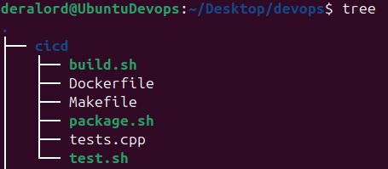
Рисунок 1 – Dockerfile в репозитории
Dockerfile был сконфигурирован для развёртки ubuntu-контейнера, копирования в этот контейнер deb-пакета с разработаным ПО, установки этого ПО утилитой dpkg, установки необходимых для ПО зависимостей и запуска ПО вместе с запуском контейнера. Текст файла представлен на рисунке 2.
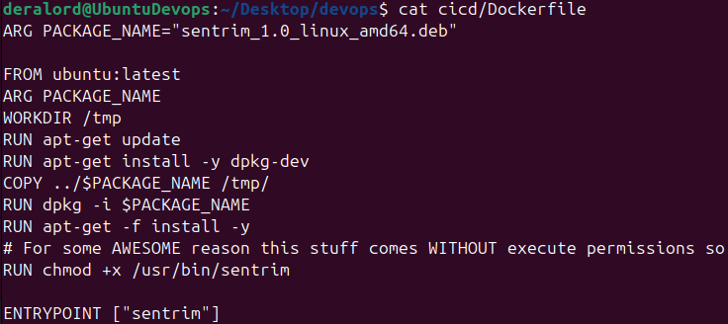
Рисунок 2 – Текст Dockerfile
Был отредактирован файл конфигурации сборочной линии: был добавлен этап Deploy, в котором описываются процессы создания докер-образа и отправки его на DockerHub. Отрывок представлен на рисунке 3.
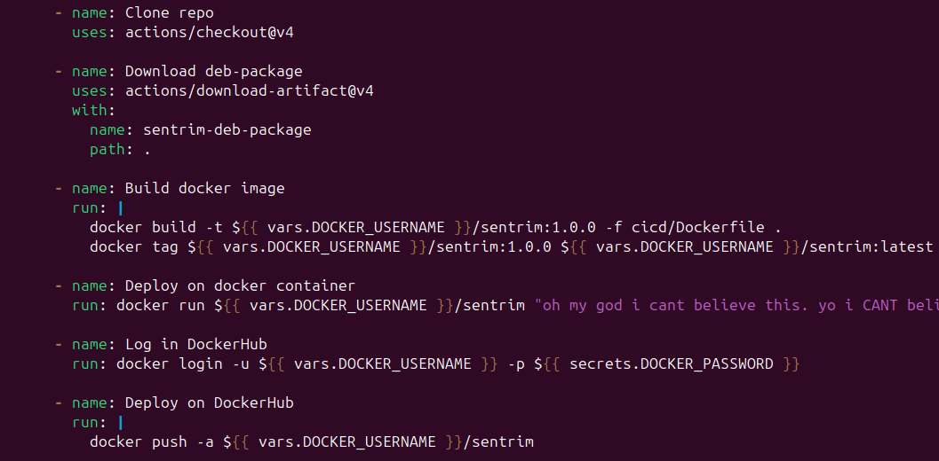
Рисунок 3 – Отрывок файла github-ci.yml
В результате вышеперечисленных изменений удалось добиться сборки докер-образа на удалённом раннере GitHub Actions и запуска контейнера на этом раннере с что представлено на рисунках 4 и 5.
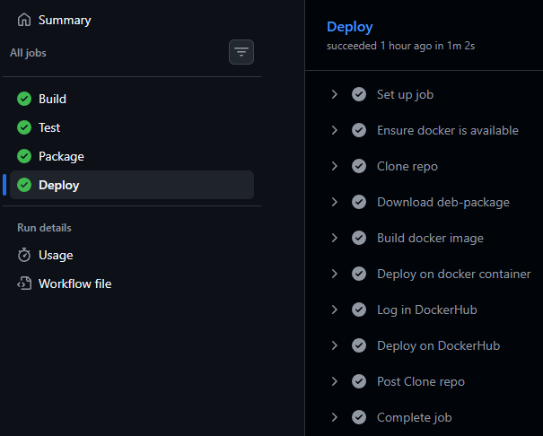
Рисунок 4 – Работа с Docker в GitHub Actions
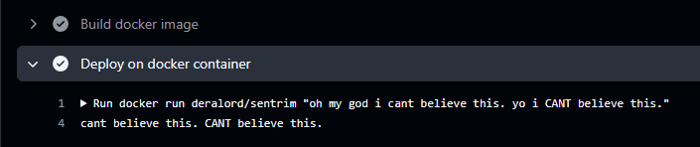
Рисунок 5 – Выполнение программы в контейнере
На рисунке 6 представлена страница на платформе DockerHub, куда был отправлен образ после его успешной сборки и запуска в контейнере.
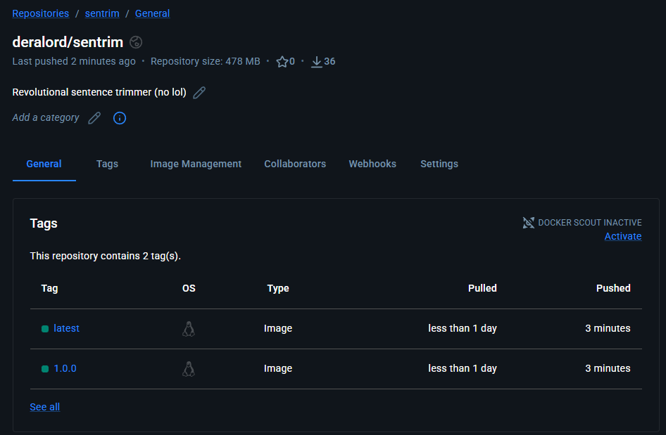
Рисунок 6 – Образ на платформе DockerHub

ПРИЛОЖЕНИЕ А
Ссылки на репозитории

А.1 Ссылка на репозиторий GitHub
https://github.com/DeRaLoRd/devops-practice.

А.2 Ссылка на репозиторий DockerHub
https://hub.docker.com/repository/docker/deralord/sentrim/general

